openGauss 数据库维护管理实验

姓名： 齐明杰 学号： 2113997

实验步骤：

* openGauss数据库安装
* 数据库性能检查实验
* 最大连接数设置实验
* 例行表、索引维护实验

实验报告

实验步骤截图：

截图1：指导手册25页顺序扫描执行计划截图

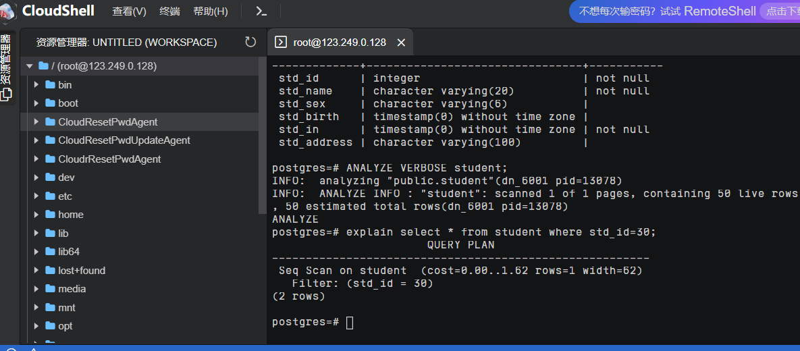

截图2：指导手册26页索引扫描执行计划截图

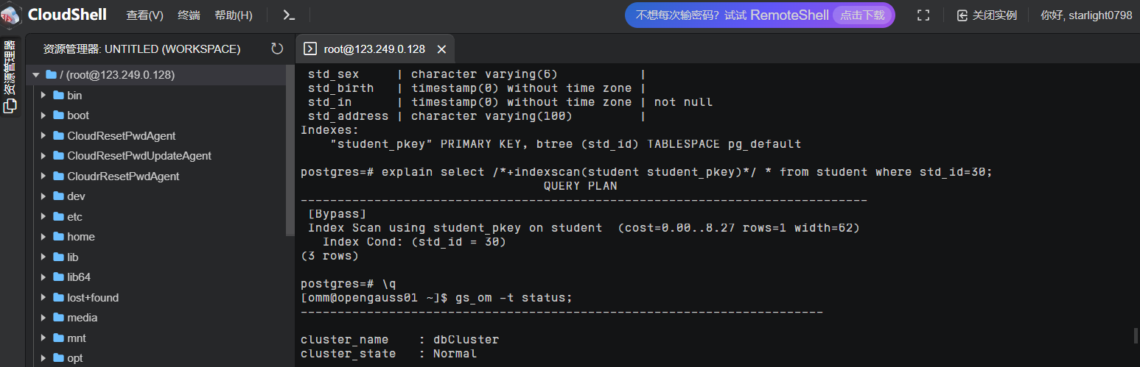

截图3：将最大连接数设置为8000并验证设置是否成功截图（注意，指导手册中将最大连接数设置为6000，怎样重新设置为8000呢？）

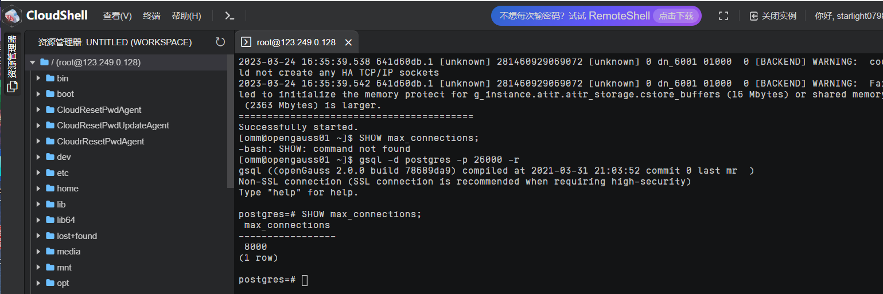

实验思考题：

1. 全表扫描和索引扫描的区别是什么？具体是如何实现的？比较两种扫描方式的cost（提供查询结果截图）,为什么全表扫描比索引扫描cost更小？在什么情况下通过主键进行查找会比全表扫描更节省时间？

(1) 全表扫描和索引扫描的区别：

全表扫描（Full Table Scan）：顾名思义，全表扫描就是扫描整个表，将所有的数据行读入内存并检查以找到符合查询条件的数据。全表扫描通常在没有合适索引或者查询涉及到表中大部分数据时使用。

索引扫描（Index Scan）：索引扫描是指通过使用索引来查找符合查询条件的数据行。索引扫描可以分为以下几种：

索引全扫描（Full Index Scan）：扫描整个索引以找到符合条件的数据。

索引范围扫描（Index Range Scan）：扫描索引的一个范围，以找到符合条件的数据。

索引唯一扫描（Index Unique Scan）：通过唯一索引定位到一个符合条件的数据行。

索引跳跃扫描（Index Skip Scan）：跳过部分索引键，以找到符合条件的数据。

(2)实现方法:

全表扫描: 数据库系统将表中所有的数据块读入内存，然后顺序地检查每一个数据行，以找到符合查询条件的数据行。

索引扫描: 数据库系统首先在索引结构（如 B-Tree、Bitmap）中查找符合条件的索引条目，然后根据索引条目中的指针定位到数据表中相应的数据行。

(3)cost截图：

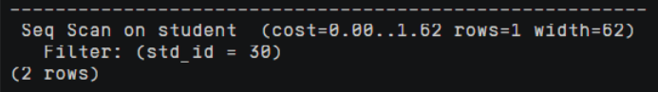

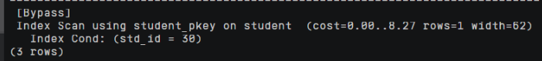

全表扫描的cost：0.00..1.62

索引扫描的cost：0.00..8.27

原因：在此次实验中，数据表的存储只占了一页，而全表扫描可以直接对一整页来进行扫描，这种情况下直接读取整张表的效率会更高。由于索引扫描后要利用索引中的指针去逐一查找，再来到数据页上进行查找，因而查询大部分数据的时候效率较低。

(4) 通过主键进行查找通常比全表扫描更节省时间的情况包括：

i.查询条件包含主键的等值查询，因为主键是唯一的，所以可以快速定位到符合条件的数据行。这种情况下，索引唯一扫描将比全表扫描更加高效。

ii.表的数据量很大，全表扫描需要消耗大量的 I/O 和 CPU 资源。通过主键查找可以利用索引结构（如 B-Tree）快速定位数据，大大减少资源消耗。

iii.表中数据分布不均匀，导致全表扫描需要处理更多的数据页。通过主键查找可以避免这种情况。

1. 请列举一种需要重建索引的情况和原因，并说明openGauss中重建索引的方式有哪些。

**需要重建索引的情况和原因**：索引碎片过多：当表中的数据被频繁地插入、删除或更新时，索引可能会产生碎片。碎片过多会导致索引结构变得不够紧凑，从而降低查询性能。此时，需要重建索引以消除碎片，提高查询效率。

**openGauss中重建索引的方式主要有以下两种**：

一、使用REINDEX命令：REINDEX命令可以重建单个索引、一个表的所有索引或者一个模式下的所有索引。以下是一些使用REINDEX命令的示例：

重建单个索引：REINDEX INDEX index_name;

重建一个表的所有索引：REINDEX TABLE table_name;

重建一个模式下的所有索引：REINDEX SCHEMA schema_name;

二、使用DROP INDEX和CREATE INDEX命令：先删除原有索引，然后重新创建索引。这种方法需要手动指定索引的定义，例如索引类型、列等。示例：

删除索引：DROP INDEX index_name;

重新创建索引：CREATE INDEX index_name ON table_name (column_name);